

INSTRUCTIVO PARA BORDILLOS COMO ESTRUCTURA DE CONFINAMIENTO

SUBDIRECCIÓN DE INTERVENCIÓN DE LA INFRAESTRUCTURA
AUTOCONTROL DE LA CALIDAD

Bogotá, D.C., Abril 2026.

CONTENIDO

1. INTRODUCCIÓN 3
2. ALCANCE 3
3. RECURSOS 3
4. ACTIVIDADES PARA EL PROCESO CONSTRUCTIVO 4
4.1. CONCRETO COLOCADO EN EL SITIO 4
4.2. CONFORMADOS CON UNIDADES PREFABRICADAS 5
5. LINEAMIENTOS PARA EL AUTOCONTROL DE LA CALIDAD 6
6. REVISIÓN Y APROBACIÓN 7
7. CONTROL DE CAMBIOS: 8

INTRODUCCIÓN
La Unidad Administrativa Especial de Rehabilitación y Mantenimiento Vial (UAERMV) adopta para su ejecución, el direccionamiento de los lineamientos para el autocontrol de la calidad que han de tenerse en cuenta para evitar daños y desplazamientos por el tránsito vehicular en las capas de rodadura en pavimento flexible, rígido y de adoquines contemplando el bordillo como estructura de confinamiento, conformado por unidades prefabricadas y/o fundido in situ.

ALCANCE
Describir las actividades para la construcción de bordillos de concreto y la colocación de bordillos como prefabricados de concreto una vez sean verificados sus lineamientos; frente a pavimentos de concreto hidráulico, mezcla asfáltica en caliente, fresado estabilizado, pavimentos de adoquines, pompeyanos y/o cuando existan estructuras dentro del pavimento como sumideros y cámaras de inspección.

RECURSOS
  - Material
Descripción | Unidad | Origen
Bordillos prefabricados de concreto  Concreto hidráulico  Agregados pétreos  Cemento  Agua | UN  m3  m3  Kg  l | Propio y/o Externo
  - Equipo y maquinaria
Descripción | Unidad | Origen
Cinta métrica  Herramienta menor  Formaleta metálica | UN | Propio y/o Externo
  - Personal
Ingenieros | Unidad Ejecutora | Comisión Topográfica | Operarios
Residente de obra  Social  Ambiental  Seguridad y Salud en el trabajo | Inspector/a  Oficial  Ayudantes  Auxiliares de tráfico | Topógrafo  Cadenero | Designados de acuerdo con las condiciones del tipo de intervención

ACTIVIDADES PARA EL PROCESO CONSTRUCTIVO

CONCRETO COLOCADO EN EL SITIO
Actividad | Descripción | Registros
- Preparación de la superficie existente y limpieza del terreno natural. | - Verificar la localización y desmonte de obstáculos que afectan el desarrollo de la obra, cuando aplique.  - Verificar la condición de la capa existente con el fin de validar la continuidad de su uso.
- Alineamientos horizontales y verticales. | - Delimitar las referencias topográficas, verificando cotas y niveles. | INFRA-FM-004  Formato informe de topografía
- Sobre la base del pavimento de concreto hidráulico o asfáltico (si tiene). | - El bordillo debe estar fundado mínimo 100 mm de profundidad por debajo de la cara inferior del bordillo, que está a su vez mínimo 150 mm por debajo del nivel de referencia. | INFRA-FM-006  Formato Informe diario trabajo por cuadrilla  INFRA-FM-007  Formato Informe diario consolidado de trabajo realizado
- Sobre la subrasante, terreno natural o sub-base del pavimento. | - Construir una base de mortero o de concreto pobre, que se extienda por el ancho del bordillo o que cubra el ancho del contrafuerte.  - El bordillo debe estar fundado mínimo 100 mm de profundidad por debajo de la cara inferior del bordillo, que está a su vez mínimo 150 mm por debajo del nivel de referencia.
- Instalación de la formaleta y fijación del concreto | - Colocar las formaletas sobre la base garantizando que los soportes permanezcan en la posición correcta, manteniendo el alineamiento de los bordillos.  - Si el bordillo se realiza sobre el pavimento existente, la formaleta de la cara frontal se debe colocar sobre el pavimento.
- Colocación del concreto | - Verificar que el concreto se instale hacia la formaleta tan rápido como sea posible, sin presentar segregación, contaminación o perdida de material.  - Vibrar el concreto con equipo adecuado.
- Acabado, protección y curado. | - Retirar la formaleta cuidadosamente, utilizando un desmoldante adecuado para el tipo de concreto y la formaleta.  - Corregir las imperfecciones que se presenten en las superficies desmoldadas como hormigueros, agujeros o burbujas con cemento y arena fina.  - El curado comienza inmediatamente después de su compactación, se recomienda mínimo tres días.

CONFORMADOS CON UNIDADES PREFABRICADAS
Actividad | Descripción | Registros
- Preparación de la superficie existente y limpieza del terreno natural. | - Verificar la localización y desmonte de obstáculos que afectan el desarrollo de la obra, cuando aplique.  - Verificar la condición de la capa existente con el fin de validar la continuidad de su uso.
- Alineamientos horizontales y verticales. | - Delimitar las referencias topográficas, verificando cotas y niveles. | INFRA-FM-004  Formato informe de topografía
- Mortero de nivelación o de base. | - Colocar las unidades prefabricadas sobre un mortero de nivelación o mortero de base de aproximadamente 10 mm de espesor. | INFRA-FM-006  Formato Informe diario trabajo por cuadrilla  INFRA-FM-007  Formato Informe diario consolidado de trabajo realizado
- Unión y juntas los de elementos prefabricados | - Entre las separaciones que quedan contra estructura de pavimento o cortes llenar con mortero.  - El ancho de las juntas debe tener una longitud de 10mm.  - Se recomienda rellenar las juntas con mortero a ras de las caras de los elementos prefabricados, cuidando sus extremos planos.

LINEAMIENTOS PARA EL AUTOCONTROL DE LA CALIDAD
- Las unidades prefabricadas no deben tener fisuras, escalonamientos, desportilladuras ni otro defecto que perjudique su resistencia.
- Bordillo sobre base de pavimento, respaldo blando (ilustración recuperada de norma técnica vigente).
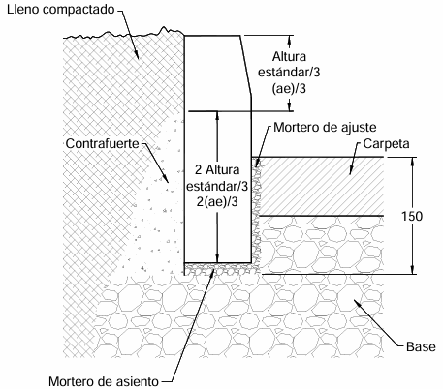
- Bordillo sobre base de pavimento, respaldo rígido (ilustración recuperada de norma técnica vigente).
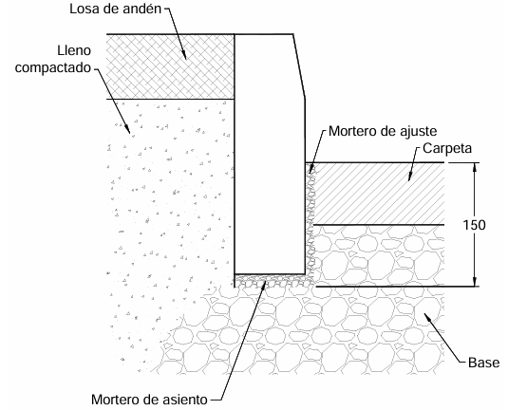
- La superficie del concreto debe estar libre de fisuras, escalonamientos, abombamientos, desportilladuras u otros defectos que perjudiquen el desempeño de la obra.
- Las formaletas deben ser impermeables, rígidas, sin sufrir alabeo, ni escalonamientos, para prevenir la perdida de mortero.
- Verificar la protección de los bordillos durante las actividades de aplicación de emulsión asfáltica.

REVISIÓN Y APROBACIÓN
Elaborado y actualizado por: | Validado por Líderes (Estratégico u Operativo) del Proceso: | Aprobado:
LAURA ALEJANDRA PINZÓN CLAVIJO  JOAN MANUEL W. GAITAN FERRER  Contratista / Proceso Intervención de la Infraestructura | JULIO CESAR PINZÓN REYES | EDGAR ALONSO FORERO CASTRO
Acompañamiento Asesor OAP: | JULIO CESAR PINZÓN REYES | EDGAR ALONSO FORERO CASTRO
MARÍA NATALIA NORATO  Contratista / Proceso Direccionamiento Estratégico | Subdirector de Intervención de la Infraestructura | Jefe Oficina Asesora de Planeación

CONTROL DE CAMBIOS:
Versión | Descripción | Fecha | Aprobado
000 | Adopción: SOP–Dirección Técnica de Apoyo a la Vialidad: Código: I-DTAV-VI-012 | 16 junio 2006 | OAP
001 | Se eliminó la actividad 5 “juntas de dilatación” porque ya no se realiza y la actividad 8 debido a que el proceso de curado no toma 10 días | 8 septiembre 2009 | COMITÉ SIG (Acta de reunión 004 Equipo de mejoramiento)
002 | Se ajustó el objetivo, las normas, las actividades y los registros. | Octubre de 2011 | MONICA RUBIO ARENAS
003 | Ajustar a las Normas y a los Formatos existentes | Diciembre de 2012 | LIDIA MARINA CERON PORTILLA
004 | Revisión actividades y actualización formatos de registro | Noviembre 2013 | JUAN HERNANDO LIZARAZO JARA
5 | Se realiza actualización de formatos de registro | Diciembre de 2017 | JUAN CARLOS CALDERON  Jefe Oficina Asesora de Planeación
6 | Se recodificó de acuerdo a la actualización del mapa de procesos, donde el proceso de intervención incorpora el apoyo interinstitucional, gestión ambiental y gestión social en obra. | Junio 2019 | MARTHA PATRICIA AGUILAR COPETE  Jefe Oficina Asesora de Planeación
7 | Se ajustan Controles y Especificaciones Técnicas | Mayo 2020 | MARTHA PATRICIA AGUILAR COPETE  Jefe Oficina Asesora de Planeación
1 | Se establecen los lineamientos para el autocontrol de la calidad desde la Subdirección de Intervención de la Infraestructura de acuerdo con las funciones en el nuevo rediseño institucional de la Entidad. | Abril 2026 | EDGAR ALONSO FORERO CASTRO  Jefe Oficina Asesora de Planeación

